4-4.Р. Какое из приведенных выражений несправедливо для переходного процесса в цепи рис. 4.4, возникающего при замыкании выключателя?

1. $i=\frac{U}{r}(1−e^{−t/τ})$. 2. $u_{r}=U(1−e^{t/τ})$

3. $e=−{\text{Ue}}^{t/τ}$ 4. $u_{L}=−{\text{Ue}}^{−t/τ}$

рис. 4.4
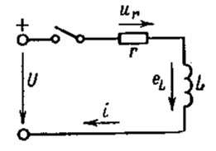

Решение 4.4. По второму закону Кирхгофа для переходного процесса
e_{L}=ir-U. (1)
Выразив e_{L} через -Ldi/dt, после преобразований получим
τ dildt + i=U/r, (2)
где τ = L / r- постоянная времени контура.
Для удобства анализа и расчета переходных процессов ток в цепи при переходном процессе представим состоящим из двух составляющих:
i = I_{y} + i_{CB} (3)
где I_{y} - установившаяся составляющая тока; i_{CB} - свободная составляющая тока.
Установившаяся составляющая тока определяется по закону Ома, а свободная составляющая — из решения дифференциального уравнения (2) относительно свободного тока без правой части.
Решением последнего уравнения является выражение
i_{CB}=Ae^{pt}, (4)
где р — корень характеристического уравнения τp + 1 =0.
$i=\frac{U}{r}−\frac{U}{r}e^{{−t}/τ}$Очевидно, р = -1/τ. Следовательно, i=U/r+Ae^{-t/τ} . Постоянная интегрирования А определяется из начальных условий на основании первого закона коммутации. При t = 0 , i =0; A= -U/r. После подстановки в уравнение (4) значения А получим
(5)

$e_{L}=(\frac{U}{r}−\frac{U}{r}e^{{−t}/τ})r−U$Выражение ЭДС может быть найдено путем, подстановки (5) в (1):

откуда е_{L} = -Ue^{-t/τ} .
Напряжения определяем по закону Ома:
$u_{r}=\text{ir}=(\frac{U}{r}−\frac{U}{r}e^{{−t}/τ})r=U(1−e^{{−t}/τ});$u_{L} = -e_{L} = Ue^{-t/τ} .

4-5.Р. Какое из приведенных выражений несправедливо для переходного процесса в цепи рис. 4.5, возникающего при включении выключателя?

1. $i=\frac{U}{r}e^{−t/τ}$. 2. $u_{r}=U(1−e^{−t/τ})$.
3. $u_{C}=U(1−e^{−t/τ})$
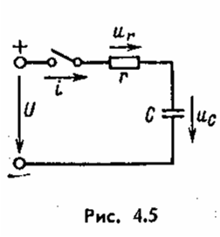

Решение 4-5. По второму закону Кирхгофа для переходного процесса справедливо
0 =ir + u_{С} - U. (1)
Подставив в (1) вместо тока его выражение i=CdUf/dt, получим
τ du_{C} /dt + u_{C} = U (2)
где τ = rC — постоянная времени цепи. Решение уравнения (2) имеет вид
u_{C} = U_{Cy} + u_{C CB} = U_{Cy} + Ae^{pt} (3)
В формуле(3) р —корень характеристического уравнения τp + 1 = 0. Очевидно, р = 1/τ.
Постоянную интегрирования А определяем из начальных условий, исходя из второго закона коммутации, говорящего о том, что напряжение на конденсаторе не может изменяться скачком. Если до включения выключателя u_{C} = 0, то и после включения, т. е. при t = 0, u_{C} = 0.
Подставив 'в формулу (3) t=0 и i = U/r , получим А =U_{Су} = -U. Окончательно имеем
u_{C} = U - Uе^{-t/τ} . (4)
После подстановки (4) в (1) получим уравнение для тока при переходном процессе i = Ue^{-t/τ} /r. Поэтому u_{r} = ir =Ue^{-t/τ} .

4-15.Р. Определить начальное значение ЭДС самоиндукции цепи рис. 4.15 при замыкании выключателя.
Указать правильный ответ.
- –U/2.
- 2U.
- 0.
- U.
- U/4.

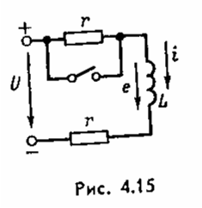

Решение 4-15. Как следует из первого закона коммутации, до замыкания выключателя и после его замыкания при t = 0 ток в ветви c индуктивностью должен иметь одно и то же значение.
До замыкания выключателя I = U/2r ; после замыкания i = I_{НАЧ} = (U + E_{НАЧ})/r
Приравняв токи, получим U/2r = (U + E_{НАЧ})/r , откуда Е_{НАЧ} = -U/2.

4-22.Р. Определить начальные значения токов i₁, i₂, i₃, а также напряжений u₂ и u_{L} цепи рис. 4.22 после замыкания выключателя.
Указать неправильный ответ.

- I_{3нач} = 0.
- I_{2нач} = U/(r₁ + r₂).
- I_{1нач} = U/(r₁ + r₂).
- U_{2нач} = Ur₂/(r₁ + r₂).
- U_{Lнач} = Ur₃/(r₁ + r₂).

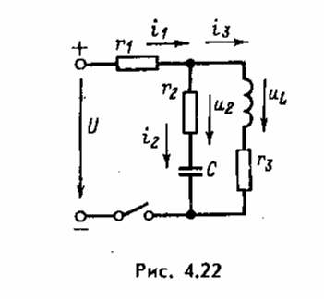

Решение 4-22. Ток i₃ в ветви с индуктивностью L до замыкания выключателя был равен нулю. Следовательно, и после включения выключателя, при t = 0, i₃ = I_{3НАЧ} = 0. Это равноценно тому, что эквивалентное сопротивление ветви с индуктивностью L после замыкания выключателя при t=0 равно бесконечности. Напряжение на емкости до замыкания выключателя было равно нулю. Значит, и после замыкания, при t=0, u_{C} = U_{C НАЧ} = 0.
Следовательно, начальные значения искомых величин равны I_{1 НАЧ} = I_{2 НАЧ} = = U/(r₁ + r₂); U_{2НАЧ} = I_{2 НАЧ} r₂ = Ur₂/(r₁ + r₂); U_{L НАЧ} = Ur₂/(r₁ + r₂).

4-29. Р. По какому закону будут изменяться напряжения и токи в цепи рис. 4.29 при переходном процессе, вызванном размыканием выключателя, если r₁ = r₂ = r ? Указать неправильный график.
l. i(t) 2. i₁(t) 3. i₂(t) 4. u_{L}(t) 5. u_{r}(t).
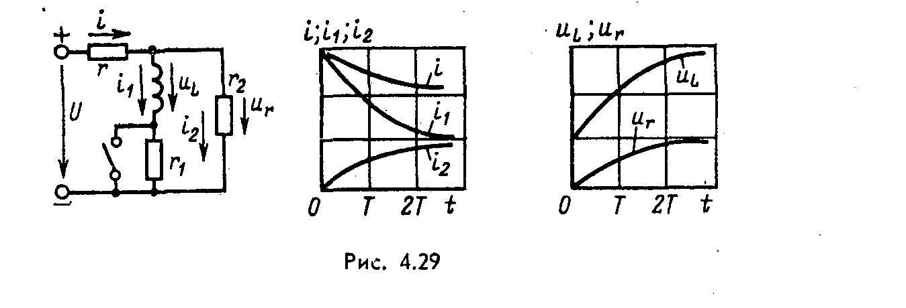
Решение 4-29. Необходимые для построения графиков токов и напряжений зависимости могут быть получены путем совместного решения трех уравнений, составленных по законам Кирхгофа:
i = i₁ + i₂ ; (1)
е = - Ldi₁/dt = i₁r₁ - U + ir; (2)
0 = ir + i₂r₂ - U (3)
Совместное решение (1), (2) и (3) относительно i₁ дает дифференциальное уравнение
$L(\frac{r_{1}+r_{2}}{{\text{rr}}_{1}+r_{1}r_{2}+{\text{rr}}_{2}})\frac{{\text{di}}_{1}}{\text{di}}+i_{1}=\frac{U(r_{1}+r_{2})}{({\text{rr}}_{1}+r_{1}r_{2}+{\text{rr}}_{2})2}$
(4)
Решение (4) может быть представлено в виде i₁ = I_{1y} + Ae^{pt}. (5)
Установившийся ток можно определить, если в (4) принять di₁/dt. Тогда
$L(\frac{r_{1}+r_{2}}{{\text{rr}}_{1}+r_{1}r_{2}+{\text{rr}}_{2}})p+1=0$$p={−1}/(L\frac{r_{1}+r_{2}}{{\text{rr}}_{1}+r_{1}r_{2}+{\text{rr}}_{2}})$i₁ = I₁y = U(r₁ +r₂)(rr₁ + r₁r₂ + rr₂)2
Из характеристического уравнения имеем

Постоянная времени τ = 1/р =L(r₁ + r₂)/ rr₁ + r₁r₂ + rr₂). Постоянная интегрирования А определяется из начальных условий: при t = 0 , I_{1НАЧ} = U/r. Подставив в (5) t = 0 и i₁ = U/r, получим А = U/r - I_{1y} . Окончательно i₁ = I_{1y} + (U/r - I_{1y})e^{-t/τ} (6).
Аналогичным образом можно получить выражения для остальных искомых величин. Так как остальные искомые величины будут изменяться по экспоненциальному закону с той же постоянной времени, достаточно ограничиться определением их начальных и установившихся значений. Определив начальные и конечные значения искомых величин, можно составить представление о характере их изменения. График u_{L}(t) изображён неправильно.

4-35. Р. Магнитодвижущая сила катушки составляет 4000 А. Катушку можно выполнить со следующими параметрами: а) ω_{A} =1000 витков, I_{A} =4 А; б) ω_{Б} = =2000 витков, I_{Б} =2 А; в) ω_{В} =4000 витков, I_{B} = 1 А.
Определить, в каком соотношении находятся сопротивления, напряжения, индуктивности и постоянные времени катушек, если допустить, что D_{CP}, l (рис. 4.35) и плотность тока J=2 А/мм² во всех случаях одинаковые. Потоками рассеяния пренебречь. Указать неправильный ответ.
- L_{A} / L_{Б} /L_{B} = 1/4/16
- r_{A} / r_{Б} /r_{B} =1/4/16.
- U_{A} / U_{Б} /U_{B} =1/2/4.
- τ_{A} / τ_{Б} /τ_{B} =1/2/4.
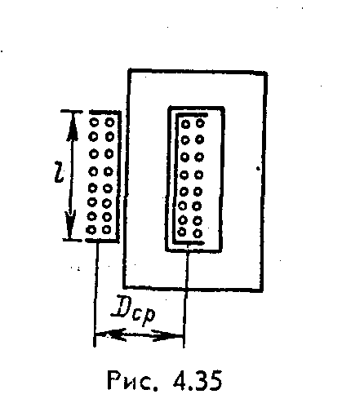
Решение 4-35. Для катушки можно написать следующие уравнения:
U = Ir, (1)
J = US; (2)
r = l_{CP} ω/γS (3)
Из совместного решения (1) - (3) получим
U = JSr = J*l_{CP}*ω/γ (4)
r = l_{CP}*ω*J/γI (5)
Подставив значение ω в (4) и взяв отношение напряжений, получим
U_{A}: U_{Б}: U_{B}= ω_{А}: ω_{Б}: ω_{В} = 1000:2000:4000 =1:2:4
Подставив значения ω и I в (5) и взяв отношение сопротивлений, получим
r_{A}: r_{Б}: r_{В} =(1000/4):(2000/2):(4000/1) = 1:4:16. Индуктивность катушки определяем из выражения
L = ω²*S*μ_{A}/l (6)
Подставив значение ω в (6) и взяв отношение индуктивностей, получим
L_{A}: L_{Б}: L_{B}= ω²_{А}: ω²_{Б}: ω²_{В} = 1000²:2000²:4000² = 1:4:16.
Постоянные времени определяем из выражения
τ = L/r (7)
Подставив в (7) значения L и r и взяв отношение постоянных времени, получим
τ_{A} :τ_{Б} :τ_{В} = (1/1):(4/4):(16/16) =1:1:1.

4-48.Р. В какой момент времени периода синусоидального тока должен быть замкнут выключатель, чтобы в цепи рис. 4.47 сразу возник установившийся режим, если u = U_{m}sinωt. Указать правильный ответ.
1. При t=0 2. При t=π/2ω. 3. При t=φ/ω (φ=arctgωL/r).
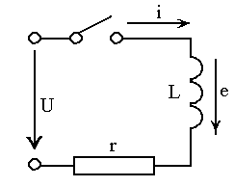
рис. 4.47
Решение 4-48. По второму закону Кирхгофа имеем
e = -L di/dt = ir - U_{m}sin ωt. (1)
Решение уравнения (1) имеет вид
i =i_{у} + Ае^{-t/τ} . (2)
В цепи сразу после ее подключения возникает установившийся режим в том случае, если Ае^{-t/τ} =0.
До включения цепи ток был равен нулю: i=0. Следовательно, и после включения в первый момент, соответствующий искомому значению
времени периода переменного тока t_{ВКЛ} , ток также будет равен нулю. Подставив в (2) i = 0 и t = t_{ВКЛ} , получим
0 = i_{у} + 0 = U_{m}*sin(ωt_{ВКЛ} - φ)/z +0:
Таким образом, переходного режима в цепи не будет, если она включается в момент времени, когда принужденный ток равен нулю.
Из (3) sin(ωt_{ВКЛ} - φ) = 0 или ωt_{ВКЛ} - φ = 0.
$t_{\text{ВКЛ}}=\frac{ϕ}{ω}=\frac{\text{arccos}\frac{r}{z}}{2πf}$Следовательно,
$t_{\text{ВКЛ}}=\frac{ϕ}{ω}=\frac{\text{arccos}\frac{r}{z}}{2πf}$
4-51.Р. Какое из приведенных выражений для переходного процесса в цепи рис. 4.49 имеет ошибку, если выключатель замыкается при t=0, а напряжение сети изменяется по закону u=U_{m}sin(ωt+π/2)?
1. u_{c}=$\frac{U_{m}}{z}⋅x_{c}⋅\text{sin}(ωt+ϕ)−\frac{U_{m}}{z}⋅x_{c}⋅\text{sin}{ϕe}^{t/{\text{rC}}}$
2. i=$\frac{U_{m}}{z}⋅\text{sin}(ωt+π/2+ϕ)+(\frac{U_{m}}{r}−\frac{U_{m}}{z}⋅\text{sin}(π/2+ϕ))e^{{−t}/{\text{rC}}}$
3. $u_{r}=\frac{U_{m}}{z}⋅r⋅\text{sin}(ϖt+π/2)+(\frac{U_{m}}{r}−\frac{U_{m}}{z}\text{sin}\frac{π}{2})⋅{\text{re}}^{{−t}/{\text{rC}}}$
В приведённых выражениях φ=arccos(r/z).
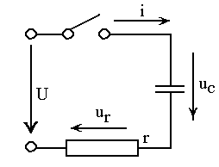
рис. 4.49
Решение 4-51. Уравнение электрического состояния цепи для переходного процесса
ir + U_{C} = U_{m} sin(ωt + π/2) (1)
Подставив в (1) значение i=C du_{C}/dt, получим
Cr du_{C}/dt + U_{C} = U_{m} sin(ωt + π/2) (2)
Напряжение на емкости в переходном режиме u_{C} = u_{Cy} + u_{C CB} .
$U_{\text{Cy}}=\frac{U}{z}x_{C}=\frac{U_{m}x_{C}}{\sqrt{2}\sqrt{r^{2}+x^{2_{C}}}}$Действующее значение установившейся составляющей напряжение на емкости

где х_{C}=1/2πfС.
Мгновенное значение принужденной составляющей
u_{Cy} = U_{m}x_{C}sin(ωt + π/2 + φ - π/2) /z = U_{m}x_{C}sin(ωt + φ)/z
Свободная составляющая напряжения на емкости «сев определяется из дифференциального уравнения (2) без правой части:
Cr*du_{C CB}/dt + u_{C CB} = 0,
Откуда u_{C CB} = Ae^{pt}
Значение р определяется из характеристического уравнения С*r*р + 1 = 0, откуда p = -1/Cr.
Напряжение на ёмкости в переходном режиме
u_{C} = u_{Cy} + u_{C CB} = U_{m}x_{C}sin(ωt + φ)/z + Ae^{-t/Cr} (3)
Постоянная интегрирования А определяется на основании второго закона коммутации. Так как до замыкания выключателя емкость была не заряжена, то напряжение на ней до и после замыкания выключателя равно нулю: u_{C} = (0₊) = u_{C} (0₋) = 0
Подставив в (3) значение u_{C} = 0 и t = 0, получим
A = - U_{m}x_{C}sin(φ)/z
Уравнение напряжения на емкости в переходном режиме
u_{C} = U_{m}x_{C}sin(ωt + φ)/z - U_{m}x_{C}sin(e^{-t/Cr} )/z. (4)
Уравнение для тока можно получить тремя способами.
Первый способ: путем подстановки в (1) значения u_{C} из (4):
i = U_{m}x_{C}sin(ωt + π/2)/r - U_{m}x_{C}sin(ωt + φ)/(z*r) + U_{m}x_{C}sin(φ e^{-t/Cr})/(z*r) (5)
Второй способ: значение тока в переходном режиме
i = i_{y} + i_{CB}
$I_{y}=\frac{U}{z}=\frac{U}{\sqrt{r^{2}+x^{2_{C}}}}$Действующее значение установившегося тока
Мгновенное значение установившегося тока
i_{y} = U_{m} sin(ωt + π/2 + φ)/z
Свободная составляющая тока определяется из уравнения (1) без правой части, в которое вместо u_{C} подставлено его значение

$i_{\text{CB}}r+\frac{1}{C}\int{i_{\text{CB}}\text{dt}=0}$ , т.е. $u_{C}=\frac{1}{C}\int{\text{idt}}$

После дифференцирования получим r*(di_{CB}/dt) + i_{CB}/C = 0. Его решение i_{CB} = Ae^{pt} ,
где p = -1/Cr . Ток в цепи в переходном режиме i = i_{y} + i_{CB} = U_{m}sin(ωt + π/2 + φ)/z + Ae^{-t/rC} (6).
Постоянная интегрирования определяется из следующих соображений. После замыкания выключателя при t = 0 значение тока, как это вытекает из уравнения (1) ,
i_{НАЧ} = U_{m}sin(ωt + π/2)/r = U_{m}/r , так как u_{C} = 0 . Таким образом, после подстановки i_{НАЧ} и t = 0 в (6) получим A = U_{m}/r - U_{m}sin(π/2 + φ)/z .
Уравнение тока i = U_{m}sin(ωt + π/2 + φ)/z + [U_{m}/r + U_{m}sin(π/2 + φ )/z]*e^{-t/rC} (7).
Третий способ: ток в цепи в переходном режиме
i = C*(du_{C}/dt) = U_{m}x_{C}cos(ωt + φ)*Cω/z + U_{m}x_{C}C*sin φe^{-t/rC} = U_{m}sin(ωt + π/2 + φ)/z +
+ U_{m}x_{C}*sin φe^{-t/rC} /zr (8).
Структура уравнений тока (5), (7), (8) не одинаковая, и может создаться впечатление, что характер изменения тока будет в цепи различным. На самом деле уравнения отражают один и тот же характер изменения тока в цепи. Докажем, например, равенство свободных составляющих тока уравнений (5) и (7):
U_{m}x_{C}*sin φ/zr = U_{m}/r - U_{m}sin(π/2 + φ )/z . (9)
Приведём к общему знаменателю правую часть равенства (9) и, сократив на U_{m} , r и z, получим x_{C}*sin φ = z - r*sin(π/2 + φ ) (10)
Подставив в (10) : sin φ = x_{C}/z , sin(π/2 + φ ) = cos(φ) =r/z получим x²_{C}/z = z - r²/z , откуда x²_{C}/z = (z² - r²)/z ; x²_{C} = z² + r².
Напряжение на резисторе u_{r} = ir = U_{m} r*sin(ωt + π/2 + φ)/z + r[U_{m}/r + U_{m}sin(π/2 + φ )/z]*e^{-t/rC} .
4-61.Р. Электрическая цепь рис. 4.61, а состоит из последовательно включенных r, L и идеального диода Д. Напряжение изменяется по закону u=U_{m} sin ωt. Зависимость тока от времени цепи изображена на одном из графиков (рис. 4.61,6). Указать этот график.
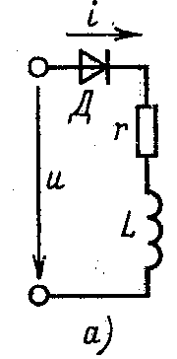
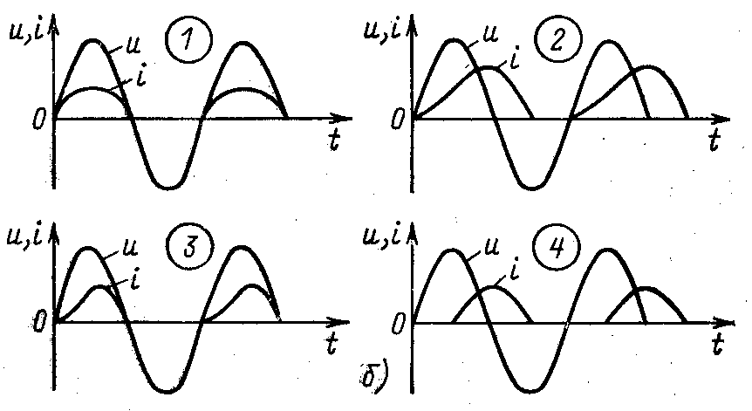
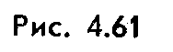

Решение 4-61. Электрическая цепь рис. 4.61, а представляет собой выпрямитель, в котором диод Д — выпрямляющий элемент, r — приемник, L — фильтр—элемент, сглаживающий пульсации выпрямленного тока и напряжения.
Вследствие односторонней проводимости диода ток в цепи может иметь направление, указанное на схеме. На первый взгляд кажется, что ток в цепи будет иметь место только в положительную полуволну напряжения сети и зависимость тока от времени соответствует графику 1 на рис. 4-61, б. В действительности такой график будет только при отсутствии индуктивности.
При наличии индуктивности зависимость i(t) существенно изменится. Для выяснения явлений, происходящих в этом случае, используем теорию переходных процессов. Предположим, что цепь с r к L вклю чается в сеть переменного тока в начале каждой положительной полуволны напряжения сети, т.е. в момент t=0 периода переменного тока. Рассмотрим переходный процесс. Пусть напряжение сети изменяется по закону
u = 200 sin 314t; r = 10 Ом; L = 0,124 Гн. По второму закону Кирхгофа имеем e = ir - u. (1)
После подстановки получим -L*di/dt =ir - 200*sin314t т.е. L*di/dt + ir = 200*sin314t
$z=\sqrt{r^{2}+x^{2_{L}}}=\sqrt{{\text{10}}^{2}+\text{38}\text{.}8^{2}}=\text{40}\text{Ом}$Ток в цепи равен i = i_{y} + i_{CB} . Установившийся ток равен i_{y} = U_{m}* sin(314t - φ);

x_{L} = 2πfL = 314*0.124 = 38.8 Ом ; cosφ = r/z = 10/40 = 0.25; φ = 76⁰ =(76/57) рад;
i_{y} = 200*sin(314t - 76/57)/40 = 5sin(314t - 76/57).
Уравнение для i_{CB} имеет вид L di_{CB}/dt + i_{CB} r =0; его решение имеет вид i_{CB} = = Ae^{pt}.
Значение р определяем из характеристического уравнения Lp + r = 0, т.е.
p= -r/L= -1/τ; τ = L/r =0.124/10 =0.0124 c.
Ток в цепи равен i = 5sin (314t - 76/57) + Ae^{-t/τ} при t = 0; i = 0; 0=5sin(0 - 76⁰)+ A;
A = -5sin( -76⁰ ) = 4.67.
Ток в цепи будет изменяться по закону i = 5sin(314t - 76/57) + 4.67e^{-t/0.0124} (2)
Выражение для ЭДС, возникающей в катушке, получим, если подставим в (1) значение тока из (2): e = ir -u = 5*10sin(314t-76/57) + 4.67e^{-t/0.0124} - 200sin(314t).
Из графиков u , i_{y} , i_{CB}, i и е , построенных на основании полученных выражений (рис. 13.4.61), следует, что ток в цепи имеет место в некоторое время отрицательный полуволны напряжения. Он поддерживается ЭДС самоиндукции е. В эту часть времени (интервал времени между точками а и б на pиc. 13.4.61) энергий магнитного поля возвращается в сеть и частично выделяется в виде теплоты в сопротивлении потребителя r.

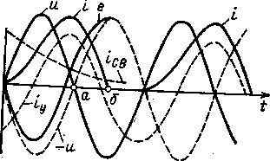

Рис. 13.4.61

4-65.Р. На рис. 4.65 изображен примерный характер изменения тока цепи задачи 4-64. Определить значения времени, при которых ток в цепи равен нулю (точки А, Б, В графика). Указать неправильный ответ.
1. 0,0149 с. 2. 0,02337 с. 3. 0,03436 с.
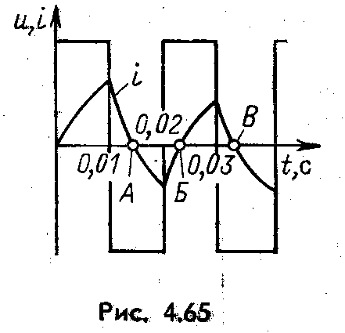
Решение 4-65. Для переходного процесса справедливо уравнение, составленное по второму закону Кирхгофа,
L*di/dt + ir = u. Ток в цепи i = I_{y} + i_{CB}
Свободная составляющая тока определяется из дифференциального уравнения
L di_{CB} /dt + i_{CB} r = 0; i_{CB} = Ae^{pt} ;
где р — корень характеристического уравнения Lp + r =0,
р = - r/L; τ = L/r.
Tок в цепи i =I_{у} + Ae^{-t/τ} . (1)
Постоянная времени τ = L/r =0,2/10=0,01 с.
Уравнение (1) справедливо для каждого участка времени с неизменным значением приложенного напряжения. Определим ток для моментов времени
t₁ = 0,01 с; t₂=0,02 с; t₃=0,03 с и t₄=0,04 с. На участке от t=0 до t₁=0,01 с
I_{y} = U/r = 100/10 =10 A; i_{НАЧ}= 0; 0 = 10 + A; A = -10A; i=10 - 10e^{-t/0.01}.
Для t=0.01 c i=10 -10e^{-t} ; i = 10 - 10/2.72 = 6.33 A.
На участке от t₁=0,01 с до t₂=0,02 с I_{у}= -100/10= -10 А. За начало отсчета при использовании уравнения (1) необходимо брать время t=0. Как следует из первого закона коммутации, значение A определится при подстановке в уравнение (1) значения тока, равного току конца предыдущего участка u(t):
6,33 = -10 + А; A=16,ЗЗА; i=-10 + 16.33e^{-t/0.01}. (2)
При t=0,01 с (по графику t₂=0,02 с)
i= -10 +16.33e⁻¹; i= -10+ 16,33/2,72 = -4 А.
Действуя на участке от t₂=0,02 с до t₃=0,03 с аналогичным образом, как и на участке от t₁=0,01 с до t₂ =0,02 с, получим:
I_{у} = 100/10= 10 А; -4= 10 +A; A = - 14 А;
i = 10 - 14е^{-t/0.01} . (3)
При t=0,01 с (по графику t₃=0.03 с)
i= 10 - 14e⁻¹ = 10 -14/2,72 = 4,85 А.
На участке от t₃=0,03с до t₄=0,04 с
I_{y} = -100/10 = -10 А;
4,85 = -10 + A; A=14,85 A
i = -10 + 14,85е^{-t/0.01}. (4)
При t=0,01 с (по графику t₄=0,04 с)
i = -10 + 14,85/2,72 = -4,55 А.
Значения времени для точек А, Б, В графика i(t), В которых ток равен нулю, определяются из уравнений (2) - (4).
Точка А:
0 = -10 + 16,33е^{-t/0.01}; 1/e^{t/0.01} = 10/16.33; e^{t/0.01} = 16.33/10;
откуда t=0,0049 с или по графику
t_{A} =0,01+t = 0,01+0,0049 = 0,0149 с.
Точка Б:
0=10 - 14e^{-t/0.01};
t=0,00337 с или пo графику t_{Б} = 6,62+0,00337=0,02337 с.
Точка B:
0 = -10 + 14,85е^{-t/0.01};
t = 0,00395 с или по графику t_{В}=0,03+0,00395 = 0,03395 с.

